**Actividad:**

**Script bases de datos del proyecto**

**GA6-220501096-AA2-EV03**

**Aprendiz:**

Wilmer Jair Espinosa Silva

CC: 1.095.910.391

Instructor:

ISRAEL ARBONA GUERRERO

Servicio Nacional de aprendizaje-SENA

Curso: TECNOLOGÍA EN ANÁLISIS Y DESARROLLO DE SOFTWARE

Ficha: 2455285

Teniendo en cuenta las características del *software* a desarrollar en su proyecto formativo y lo realizado en la evidencia EV02, cree el *script* de la base de datos.

**Tabla de Usuario**

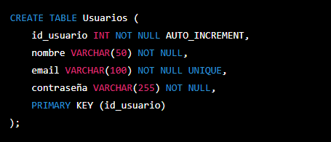

**Tabla de Proyectos**

**Tabla de Imágenes**

**Tabla de Categorias**

● Realizar todo el modelo físico en una de las herramientas vistas de gestión de bases de datos.

**Categorías**

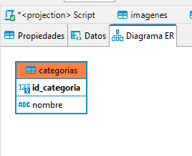

**Usuarios**

**Proyectos**

**Imágenes**

Para generar un script y exportar las tablas mencionadas anteriormente en MySQL Workbench, se pueden seguir los siguientes pasos:

1. Abra MySQL Workbench y conecte a la base de datos en la que desea exportar las tablas.
2. Seleccione la opción "Data Export" en el menú "Server".
3. Seleccione las tablas que desea exportar en la ventana "Data Export".
4. Seleccione la opción "Dump Structure and Data" para exportar tanto la estructura de las tablas como los datos contenidos en ellas.
5. Seleccione la opción "Dump to Self-Contained File" y especifique una ruta de destino para el archivo.
6. Haga clic en "Start Export" para iniciar el proceso de exportación.

Para generar un script mediante la utilización del comando mysqldump en la línea de comandos y exportar unas tablas específicas, se puede utilizar la siguiente sintaxis:

Donde:

* [username] es el nombre de usuario de la base de datos
* [password] es la contraseña del usuario de la base de datos
* [database_name] es el nombre de la base de datos a la que se desea conectar
* [table1] [table2] [table3] son los nombres de las tablas que se desean exportar
* [export_file.sql] es el nombre del archivo donde se guardará el script generado.

Este comando generará un script en formato SQL con las estructuras y los datos de las tablas especificadas, el archivo generado se llamará "export_file.sql" y se guardará en la ruta especificada. Es importante mencionar que el comando debe ejecutarse en la ruta donde se quiere guardar el archivo generado.